###### 实验七 Lys-C产生菌的筛选

###### 实验报告

1. 实验目的和要求

1.巩固微生物形态特征的知识；

2.掌握Lys-C产生菌的筛选方法;

3.掌握微生物常用的筛选培养基以获得目的微生物。

1. 实验原理
2. 蛋白酶产生菌的筛选

细菌的细胞壁坚硬，不能变形，只能通过体外水解大分子营养物的方式获得合成代谢的原料。故使用细菌生产蛋白酶不需要破碎细胞，可以直接离心取上清，操作简便，同时由于上清液中蛋白较少，便于后继提纯蛋白酶。

初筛蛋白酶产生菌，使用牛奶培养基作为鉴别培养基。蛋白酶产生菌水解牛奶培养基中的酪蛋白，产生水解圈，方法简单。

赖氨酰内肽酶，简称Lys-C，特异性切割Lys残基的C端。常用于质谱、制药等。

1. 进一步使用化学显色法筛选Lys-C产生菌

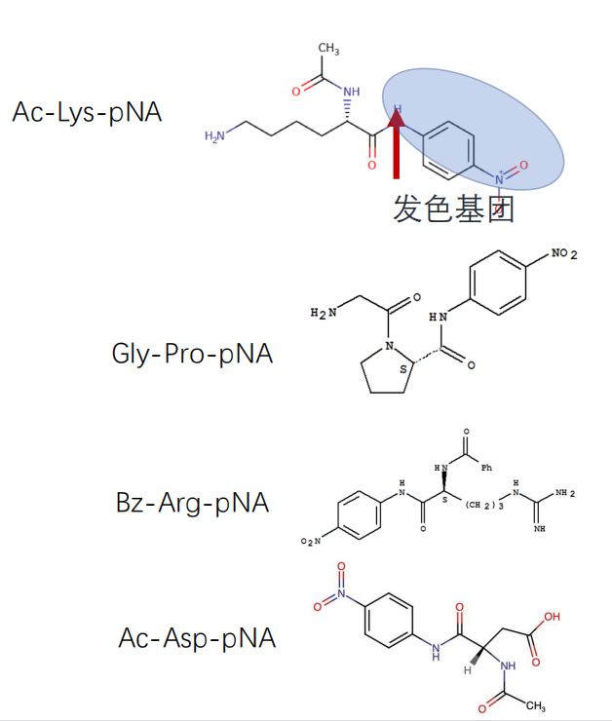

Lys-C特异性水解Lys C端肽键，水解显色底物产生黄色的对硝基苯甲胺。

注意：由于对硝基苯甲胺是黄色的，故如果发酵上清液颜色太黄可能干扰实验观察，应该使用空白的上清液作为阴性对照，看黄色是否加深以判断是否水解显色底物。

1. 实验步骤

（一）腐乳中Lys-C产生菌的分离培养

1、在15mL无菌离心管中称取3g样品，加入适量无菌生理盐水至6mL；使用无菌

玻璃棒搅碎样品，使其中的微生物充分释放出来，此为原液；

2、使用无菌生理盐水将上述原液稀释至10-1和10-2；

3、吸取原液、10-1和10-2稀释液各50μL，均匀涂布于3块牛奶平板中；

4、待培养基充分吸收土壤稀释液，将平皿转移至32℃恒温培养箱，培养1–2天；

5、从平板中挑取所有产水解圈、半透明的菌落，要求各不重复。

注意：使用刮刀涂布时,应遵循稀释度由高到低的原则。

（二）Lys-C产生菌的筛选及发酵

1、在牛奶平板上挑选产生水解圈、半透明且各不相同蛋白酶产生菌的菌落，在平板背面标记并编号，以方便转接至发酵培养基；

2、无菌操作将3mL Lys-C发酵培养基（新鲜脱脂牛奶无菌分装）转移至15mL 无菌离心管中，并编号；

3、将不同的单菌落转接至不同的装有发酵培养基的离心管中（利用移液枪头挑起单菌落，连枪头一起打进培养基），置于37 ℃ 培养箱（37℃恒温摇床，230r/m）培养7天。

1. Lys-C及其他特异性内肽酶产生菌的保藏

每种候选的蛋白酶产生菌用1mL离心管保藏并编号，加入600uL培养液和300uL 60%甘油。

注意：先进行菌种保藏再对所产生蛋白酶特异性进行验证。

（四）Lys-C及其他特异性内肽酶产生菌的检验

1.吸取600uL 已发酵7天的蛋白酶产生菌培养液，8000r/m离心10min。

2.测试分离得到的所有蛋白酶产生菌是否分泌 Lys-C、Asp-C、Arg-C或Pro-C：

材料：96孔版

底物：2uL Lys-C显色底物/2uL Asp-C显色底物/4uL 胰酶（Arg-C）显色底物/4uL Pro-C显色底物

再向以上各孔加入10uL发酵上清液（20种候选菌分别加），混匀，置于37℃培养箱中反应;

注意：对于每种蛋白酶产生菌都需检验其是否具有Lys-C、Asp-C、Arg-C或Pro-C活性。

3.测试分离得到的所有蛋白酶产生菌是否分泌上述酶。

4.(每组)向96孔板中加入分别加入2uL Lys-C显色底物/2uL Asp-C显色底物/4uL 胰酶（Arg-C）显色底物/4uL Pro-C显色底物，再向以上各孔加入10uL生理盐水，混匀，置于37℃培养箱中反应，作为显色反应的阴性对照。

5.(每组)向PCR管中加入4uL 胰酶显色底物，再该管加入10uL胰酶粗提液，混匀，置于37℃培养箱中反应，作为显色反应的阳性对照。

6.一日后记录Lys-C及其他特异性内肤酶产生菌筛选的结果，上交候选菌株。

1. 实验结果

1.96孔板设计图

|  |  |  |  |  |  |  |  |  |  |  |  |  |
| --- | --- | --- | --- | --- | --- | --- | --- | --- | --- | --- | --- | --- |
|  | 1 | 2 | 3 | 4 | 5 | 6 | 7 | 8 | 9 | 10 | 11 | 12 |
| A(Lys) | 1号 | 2号 | 3号 | 4号 | 5号 | 6号 | 7号 | 8号 | 9号 | 10号 | 11号 | 12号 |
| B(Asp) | 1号 | 舍弃 | 3号 | 4号 | 5号 | 6号 | 7号 | 8号 | 9号 | 10号 | 11号 | 12号 |
| C(Arg) | 1号 | 2号 | 3号 | 4号 | 5号 | 6号 | 7号 | 8号 | 9号 | 10号 | 11号 | 12号 |
| D(Pro) | 1号 | 2号 | 3号 | 4号 | 5号 | 6号 | 7号 | 8号 | 9号 | 10号 | 11号 | 12号 |
| E(Lys) | 13号 | 14号 | 15号 | 16号 | 17号 | 18号 | 19号 | 20号 | 阴性对照 | 阳性对照 |  |  |
| F(Asp) | 13号 | 14号 | 15号 | 16号 | 17号 | 18号 | 19号 | 20号 | 阴性对照 | 2号 |  |  |
| G(Arg) | 13号 | 14号 | 15号 | 16号 | 17号 | 18号 | 19号 | 20号 | 阴性对照 |  |  |  |
| H(Pro) | 13号 | 14号 | 15号 | 16号 | 17号 | 18号 | 19号 | 20号 | 阴性对照 |  |  |  |

1. 结果图

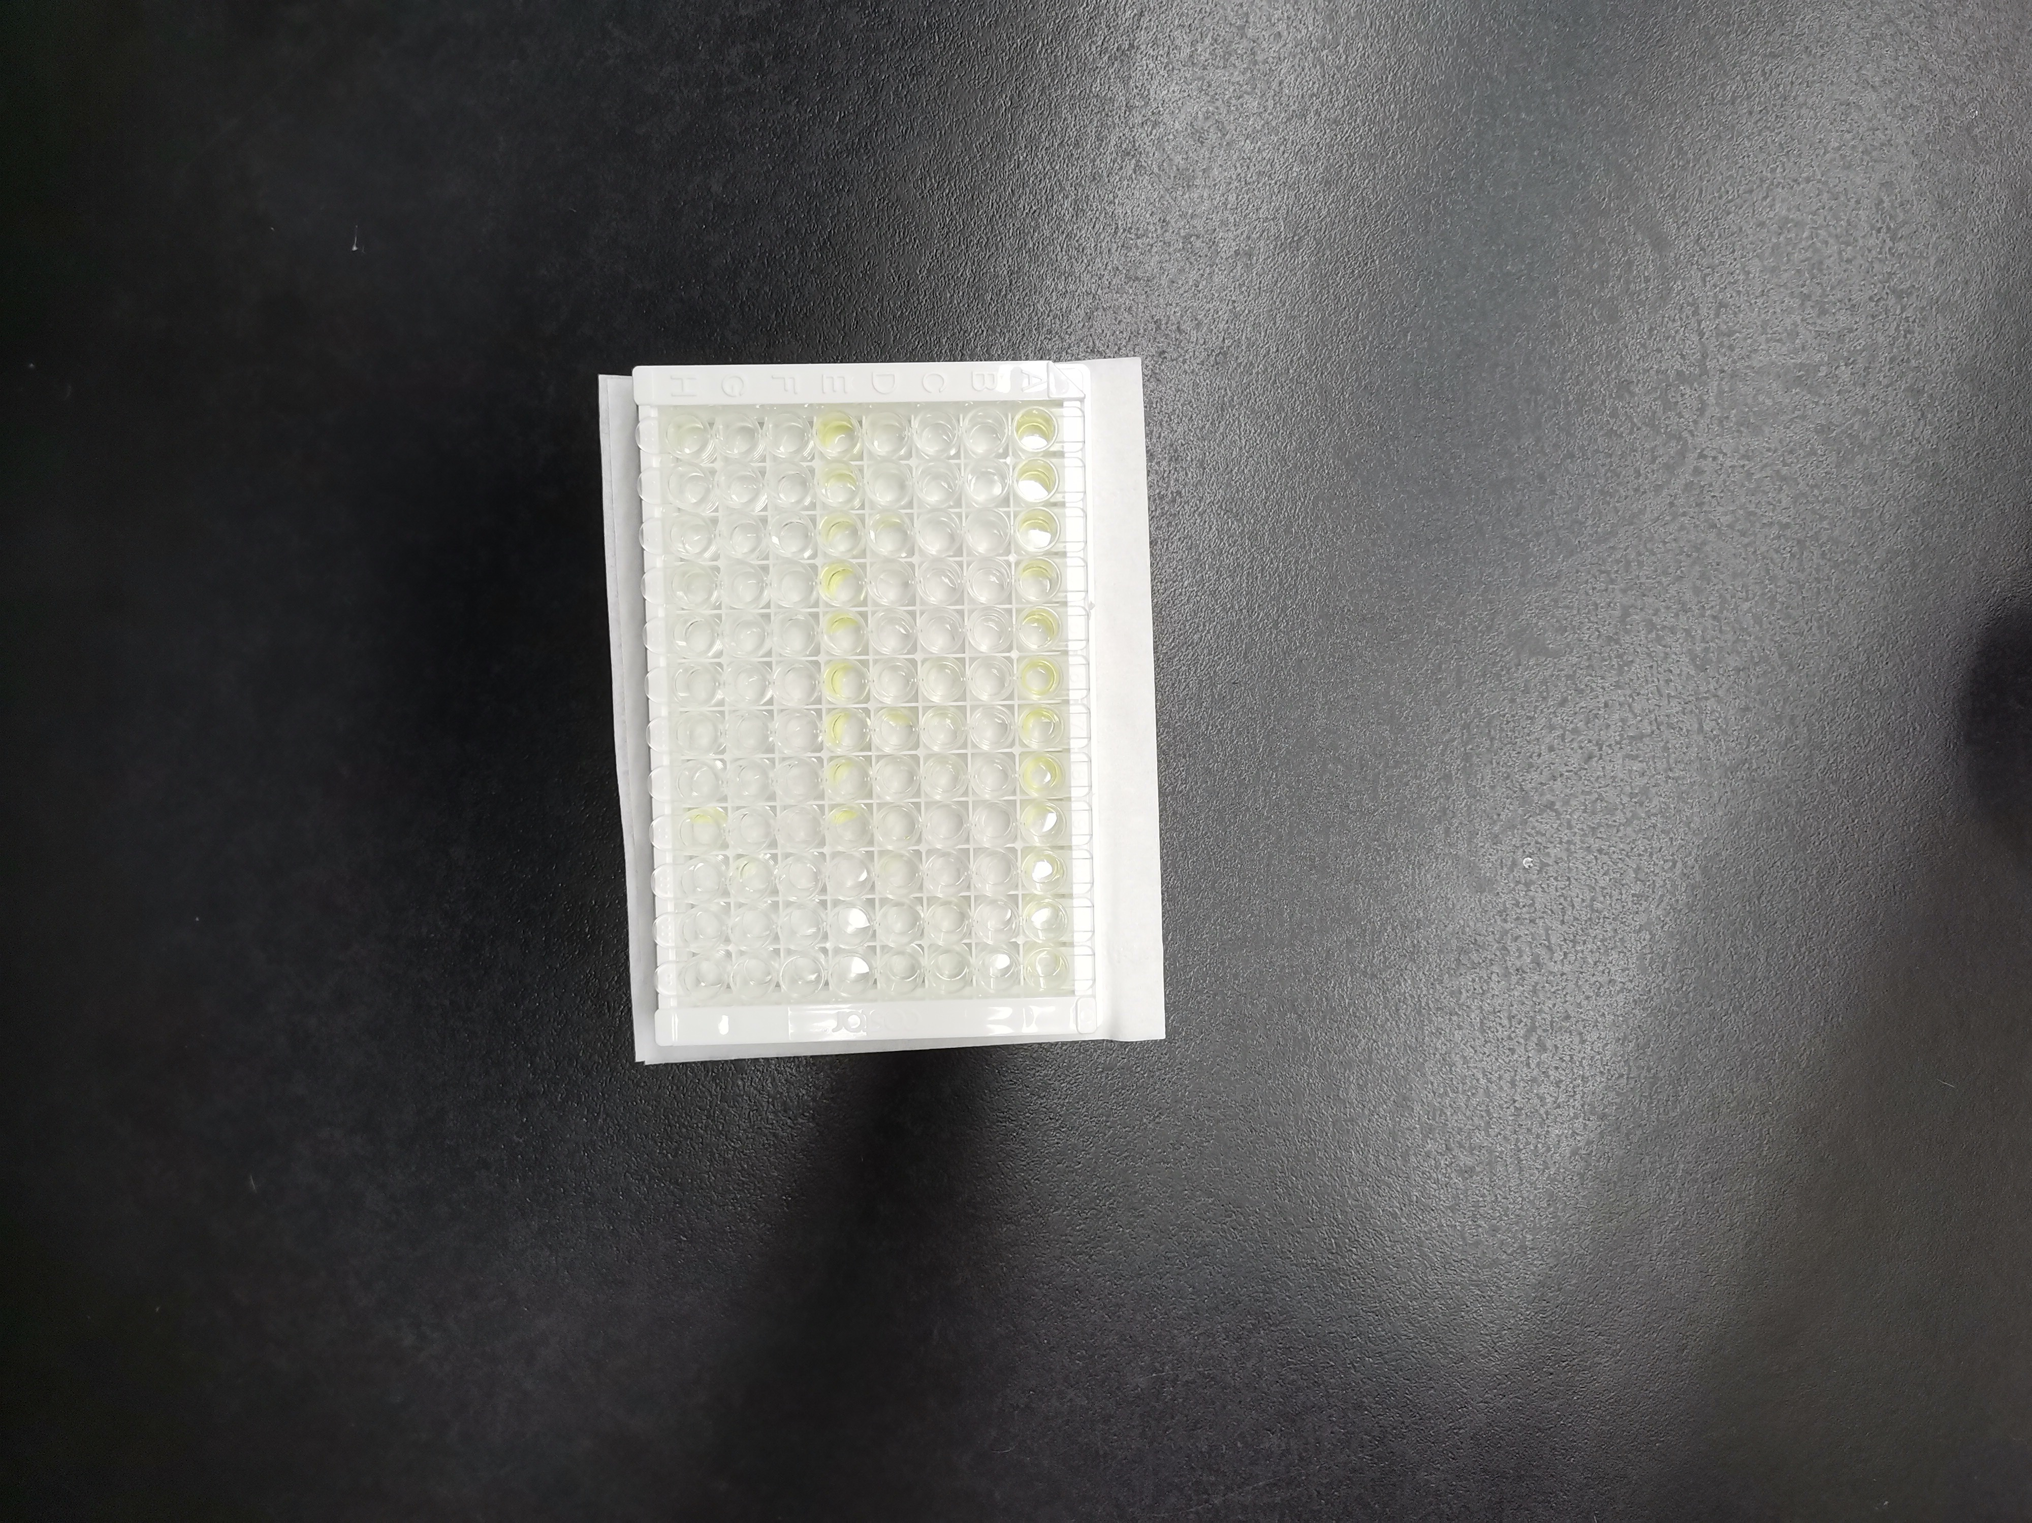

变黄的孔：C6,7,8,11,12

D1,3,7,8,9,10

H1,4

即 筛选到的Arg-C产生菌有：6号、7号、8号、11号、12号

筛选到的Pro-C产生菌有：1号、3号、7号、8号、9号、10号、13号、16号

未筛选到Lys-C产生菌和Asp-C产生菌

1. 讨论
2. 为什么Lys-C显色底物/Asp-C显色底物只加2uL而Pro-C显色底物要加入4uL？

答：因为Pro具有疏水性，较难溶解，加入4uL才能保证底物量充足。

1. 为什么需要挑取有水解圈的半透明菌落进行发酵，且要20个各不相同？

答：关于挑取半透明菌落：不透明的菌落一般由产芽孢菌形成，而半透明菌落一般由革兰氏阴性菌形成，老师提示蛋白酶产生菌一般是革兰氏阴性菌，而产芽孢的菌一般不产蛋白酶。  
 但是一般认为革兰氏阳性细菌是无周质空间的，故一些水解酶就无法保留而只能释放到外环境中，故革兰氏阳性菌多产胞外酶？

关于挑取菌落各不相同：初筛是应保证生物多样性，增加筛选到目的蛋白酶产生菌的概率。

1. 最后并未筛选到Lys-C蛋白酶产生菌，只筛选到了可能的Pro-C和Arg-C蛋白酶产生菌。有哪些方法可能可以提高筛选到目标蛋白酶产生菌的方法？

答：（1）采集更多的环境样品，保证生物多样性。采集的环境样品中不一定含有目标菌株，或者目标菌株的数量不占优势，不一定能分离出目标菌株，所以要想提高获得目标菌株的可能性，就需要采集大量的环境样本。同时，这个环境样品的采集应该带有一定的目的性，需要根据目的微生物的生活和代谢特点有目的性的采集一些含目的菌株可能性比较大的样品。例如对于蛋白酶产生菌的筛选，应在蛋白质含量高的材料中采集样品，例如腐乳、奶酪、豆酱、纳豆等。

1. 在筛选的过程中尽量排除杂菌的污染。例如筛选产生蛋白酶的细菌时就要限制放线菌和霉菌的增值。同时应尽量减少样品中占优势的非目标功能菌，可以通过控制代谢底物控制非目标功能菌的增值。
2. 在筛选过程中，能尽早提前判断环境样品中是否有目标菌的存在。例如可以先通过宏基因组检测环境样品中是否含有目的功能基因，然后再分离筛选。